**Algoritmizace**

**Grafy, Prohlédávání stavového prostoru, Řazení**

**Algoritmizace**

* Návod, kterým jde vyřešit daný typ úlohy
* Řeší obecnou třídu problémů
* Posloupnost kroků
* Je to způsob dělení na menši podprogramy – čitelnost, bez redundantnosti
* **elementární** – skládá se z konečného počtu jednoduchých kroků
* **deterministický** – po každém kroku se dá rozhodnout, zda proces skončil
* **konečný** – počet kroků je konečný
* **hromadný** – lze použít pro řešení podobných úloh
* je tvořen ze tří kroků

1. posloupnost – kroky v daném pořadí
2. větvení

**Grafy**

Co jsou vlastně grafy?

Grafy jsou způsobem reprezentace vztahů a propojení mezi určitými objekty / prvky.

Jsou velice podobný jako stromy – strom je podmnožina grafu.

Objektům jsou přiřazeny vrcholy (uzly) a při zobrazení vztahu propojíme dva vrcholy přímkou – hranou.

Je často používán pro řešení **NEJKRATŠÍ CESTY**.

**Dělení grafů**

**Orientovaný a neorientovaný graf**

* U orientovaných grafů se jedná o uspořádané dvojice, zatímco u neorientovaných se jedná pouze o množinu prvků. Orientovaný graf poznáme podle toho, že místo přímky jako hrany využijeme šipku, čímž definujeme směr. Směr nám definuje, kudy se můžeme po hraně pohybovat.

**Ohodnocený graf**

* Ohodnocený graf nám říká, jaká je vzdálenost mezi určitými vrcholy, případně délku hrany. Může také ale spoužit kjednoduchému přiřazení čísel ke hranám.

**Úplný graf**

* Jedná se o graf, ve kterém je každý vrchol spojen se všemi ostatními vrcholy hranou.Cyklický a necyklický

**Cyklický graf**

* je graf, ve kterém můžeme chodit dokola nekonečně skrze všechny body a necyklický graf je takový, ve kterém se můžeme zaseknout a nejít skrze všechny body jednou cestou bez vracení.

**Prohledávání stavového prostoru**

Stavový prostor je soubor **všech stavů**, které mohou v určitém problému nastat.

Prohledávání stavového prostoru je určitá akce, ve kterém se snažíme najít určitý stav, který je **nejlepší / nejvýhodnější / výsledkově pro nás dobrý**.

Prohledávání stavového prostoru jde do dvou směrů

* **do šířky**
  + vygenerujeme nejdříve jednu vrstvu a poté všechny stavy v této vrstvě vygenerují další
* **do hloubky**
  + vytváří se nový stav, který okamžitě generuje další

Dobrý příklad mohou být piškvorky, kde v případě, že si jsme jisti, že začíná křížek, je jako první stav prázdná mřížka.

Dají se použít heuristické algoritmy

Vzhledem k tomu, že je stavový prostor množina všech možných výsledků, je potřeba kjeho kompletnímu projetí hrubá síla – **bruteforce algoritmus**.

Backtracing

* Vrací se pokud ví, že už se nic nemůže stát

**Řazení (sort)**

Co je to řazení?

Operace, během kterého srovnáme určitou datovou sturkturu plnou určitých dat dle potřeb.

Využívají se k tomu různé typy řazení, každé má svojí rychlost a každý je vhodný pro určitý počet dat.

**Bubble sort**

* + **Algoritmus vymyšlen za doby, kdy počítačová data byli ukládany na magnetické pásky nebo perforované karty**
    - Přístupy k datům byli dlouhá, a tyto data se fyzicky přesouvali
    - Proto bubble sort byl dobrým řešením za tehdejší doby
  + Porovnává dva prvky
  + Po porovnání
    - Prohodí
    - Neprohodí
  + Následně se posune o jedno místo a znovu opakuje
  + Algoritmus jede do doby, než se všechno seřadí
  + **ALGORITMUS JE VELICE NEEFEKTIVNÍ V DNEŠNÍ DOBĚ**
    - **Nepoužívá se**
  + Časová náročnost N2

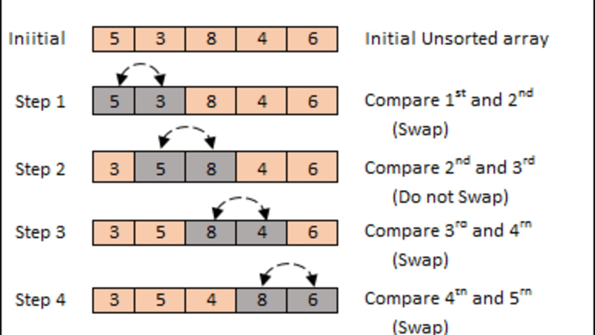

**Quick sort**

* + Vybírá se pivot
    - podle toho se rozhodne, zda prvek je větší nebo menší, než daný pivot

**Merge sort**

* + **TZV. rozděl a panuj**
  + Časová složitost N log(N)
  + Rozdělí prvky na dvě poloviny
  + Dále rozděluje pořád prvky
    - Až zbyde pouze dvojice – dva prvky mezi sebou porovná a seřadí
    - Následně spojuje dvojice a porovnává mezi sebou

**Zajímavé typy řazení**

**Sleep sort**

* + „spí“ počet sekund, podle toho, jaká je hodnota
  + Čím menší hodnota – dřív se probudí a vepíše jako dřívější prvek

**Bogo sort**